Solusi Kuis 2 Aljabar Linier dan Geometri

Senin, 5 Oktober 2020

Waktu: 1 jam

1. Titik A (2,2,5), B (1,-1,-4), C (3,3,10), dan D (8,6,3) adalah simpul-simpul dari limas segitiga, dengan titik A, B, dan C merupakan simpul penyusun alas segitiga dari pyramid tersebut.
2. Hitunglah panjang vektor AB, AC dan besar sudut BAC
3. Tunjukkan bahwa vektor AD tegak lurus terhadap vektor AB dan AC
4. Hitung volume dari limas segitiga ABCD tersebut

Jawaban:

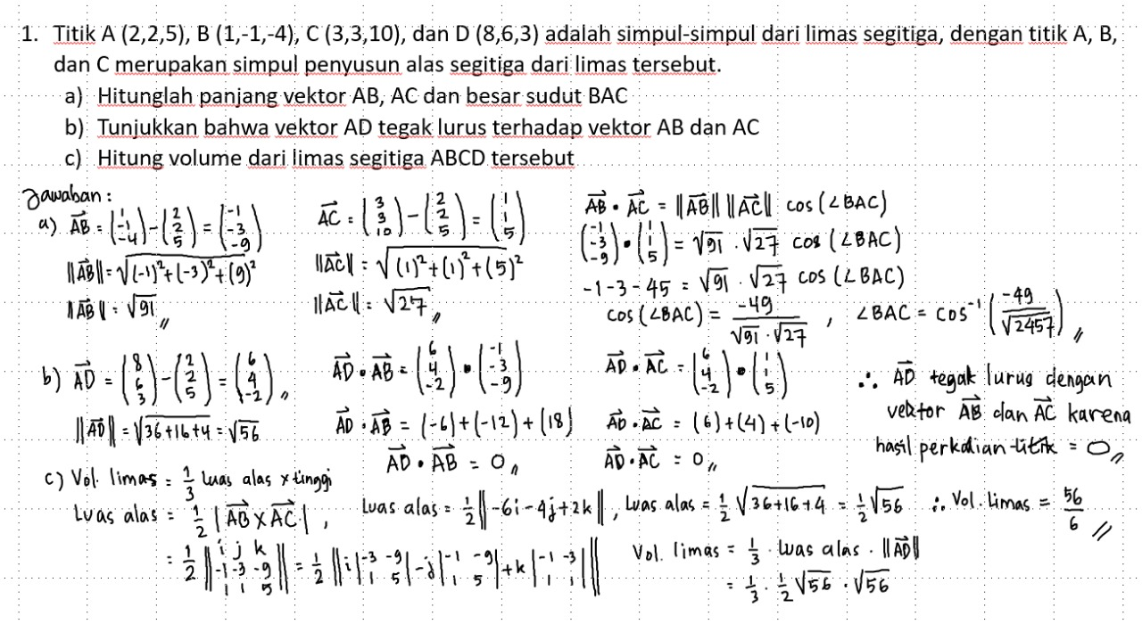

1. Diberikan tiga buah vector di R3: **u**=(3,1,2) **v**=( 4,5,1) **w**=(1,2,4)

a). Tentukkan normal bidang yang dibentuk oleh vector v dan w

b). Tentukan vector proyeksi u terhadap bidang (jawaban a)

Jawaban:

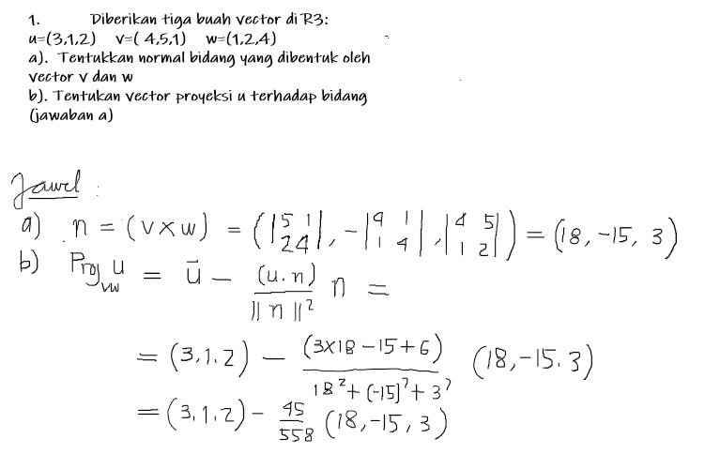

1. **Google** misalkan menggunakan metode ruang vektor untuk me-ranking website-website berdasarkan keyword yang dimasukkan.

Misalkan ada masukan keyword dari pengguna sbb : “*red big car*” dan ada 3 website yang isinya sebagai berikut :

*https://www.algeo.com* : “Dian wear a red blouse in the house”

<https://www.aljabargeometri.com> : “*Big Edi ride a red big car in the road*”

<https://www.aljabarlinear.com> : “*Dian ride a very big big red car in the road*”

1. Carilah similaritas antara keyword yang dimasukkan oleh user tersebut dengan ketiga website tersebut.
2. Lakukan perangkingan website tersebut.

Jawaban:

a) Misalkan vector query dilambangkan dengan Q, vector website [*https://www.algeo.com*](https://www.algeo.com) *dilambangkan dengan vector D1, vector* [*https://www.aljabar*](https://www.aljabar)*geometri.com dilambangkan dengan vektor D2, dan vektor* [*https://www.aljabarlinear.com*](https://www.aljabarlinear.com) *dilambangkan dengan D3.*

|  |  |  |  |  |
| --- | --- | --- | --- | --- |
| Term | Vektor Query Q | Vektor D1 | Vektor D2 | Vektor D3 |
| a | 0 | 1 | 1 | 1 |
| big | 1 | 0 | 2 | 2 |
| blouse | 0 | 1 | 0 | 0 |
| car | 1 | 0 | 1 | 1 |
| Dian | 0 | 1 | 0 | 1 |
| Edi | 0 | 0 | 1 | 0 |
| house | 0 | 1 | 0 | 0 |
| in | 0 | 1 | 1 | 1 |
| red | 1 | 1 | 1 | 0 |
| ride | 0 | 0 | 1 | 1 |
| road | 0 | 0 | 1 | 1 |
| the | 0 | 1 | 1 | 1 |
| very | 0 | 0 | 0 | 1 |
| wear | 0 | 1 | 0 | 0 |

Panjang vector query Q =|Q| = SQRT(POWER(1;2)+POWER(1;2)+POWER(1;2))=1,73

Panjang vector dokumen D1 = |D1| = SQRT(POWER(1;2)+POWER(1;2)+POWER(1;2)+ POWER(1;2)+POWER(1;2)+POWER(1;2) POWER(1;2)+POWER(1;2)) = 2,83

Panjang vector dokumen D2 = |D2| = SQRT(POWER(1;2)+POWER(2;2)+POWER(1;2)+ POWER(1;2)+POWER(1;2)+POWER(1;2) POWER(1;2)+POWER(1;2)+ POWER(1;2)) = 3,46

Panjang vector dokumen D3 = |D3| = SQRT(POWER(1;2)+POWER(2;2)+POWER(1;2)+ POWER(1;2)+POWER(1;2)+POWER(1;2) POWER(1;2)+POWER(1;2)+ POWER(1;2)) = 3,46

Similaritas query Q dengan dokumen D1 = **Q.D1**/|Q||D1|

=((1*0)+(1*0)+(1*1))/(1,73*2,83) = 0,20

Similaritas query Q dengan dokumen D1 = **Q.D2**/|Q||D2|

=((1*2)+(1*1)+(1*1))/(1,73*3,46) = 0.67

Similaritas query Q dengan dokumen D1 = **Q.D3**/|Q||D3|

=((1*2)+(1*1)+(1*1))/(1,73*3,46) = 0.67

Pertanyaan B :

Karena similaritas dokumen D2 dan dokumen D3 sama maka ada 2 kemungkinan ranking yaitu Ranking

1. D2 atau 1) D3
2. D3 2) D2
3. D1 3) D1

Alternatif jawaban versi lain yang lebih ringkas:

Similaritas (Q ,D1) = **Q.D1**/|Q||D1|=1/(√8)

Similaritas(Q,D2) = **Q.D2**/|Q||D2|=4/(√12)

Similaritas(Q,D3) = **Q.D3**/|Q||D3|=4/(√12)

Pertanyaan b)

Karena similaritas dokumen D2 dan dokumen D3 sama maka ada 2 kemungkinan ranking yaitu Ranking

1. D2 atau 1) D3
2. D3 2) D2
3. D1 3) D1
4. Diberikan dua buah bidang: 2x – y – z = 5 dan –4x + 2y + 2z = 12. Apakah kedua bidang tersebut sejajar atau berpotongan? Jika sejajar, tentukan jarak antara kedua bidang. Jika berpotongan, tentukan garis perpotongannya.

Jawaban:

Tentukan terlebih dahulu normal setiap bidang:

2x – y – z = 5 🡪 **n**1 = (2, –1, –1)

–4x + 2y + 2z = 12 🡪 **n2** = (–4, 2, 2)

Oleh karena **n2** = -2**n1**, yaitu normal bidang 2 adalah –2 kali normal bidang 1, maka kedua vector tersebut sejajaj (parallel).

Jarak kedua bidang dihitung sebagai berikut:

Tentukan sebuah titik pada bidang satu sebagai P0: ambil x = 0 dan y = 0, maka z = 0 – 0 – 5 = –5

Jadi P0 (0, 0, –5)

Hitung jarak dari (0, 0, –5) ke bidang –4x + 2y + 2z – 12 = 0 sbb:

$d=\frac{\left|ax_{0}+by_{0}+cz_{0}+d\right|}{\sqrt{a^{2}+b^{2}+c^{2}}}$ = $\frac{\left|-4\left(0\right)+2\left(0\right)+2\left(-5\right)-12\right|}{\sqrt{{(-4)}^{2}+2^{2}+{(2)}^{2}}}$ = $\frac{22}{\sqrt{24}}=\frac{11}{\sqrt{6}}$